국가지하수관측망 2024년 수온 데이터 분석
산출물 설명 보고서
환경부 수열에너지 과제 — 지하수DB 분석
버전 1.1 · 2026. 8. 31.

1. 개요
본 보고서는 국가지하수관측망(국가관리관측망) 2024년 관측 자료를 이용한 지하수 수온 분석 산출물을 정리한 것이다. 분석 목적은 수열에너지 열원으로서의 지하수 수온의 시간적 변동 특성과 공간적 분포 특성을 파악하는 데 있다.
사용한 원자료는 다음과 같다.
- 국가관리관측망(2024).xlsx — 관측소 930개소, 암반/충적 관정 구분 포함 총 1,112개 시계열의 일 단위 지하수위·수온·전기전도도
- 국가관리측정망 상세제원.xlsx — 관측정별 좌표(도분초), 표고, 정호심도, 센서 설치심도, 케이싱·스트레나 제원, 수리상수 등 44개 속성
공간 분석에는 관측정 좌표를 십진 경위도로 변환하여 사용하였고, 남한 행정경계(GeoJSON) 내부 0.02° 격자에 보간을 수행하였다.

2. 산출물 목록
산출물 파일 | 내용
국가관리관측망_2024_수온_8760h.png | 전 지점 수온 시계열 그래프 (가로축 0–8,760h)
국가관리관측망_2024_연평균수온_보간지도.png | 연평균 수온 IDW 보간 지도 (등온선 포함, 암반/충적 2패널)
국가관리관측망_2024_연평균수온_크리깅지도.png | 연평균 수온 정규 크리깅 지도 (구형 베리오그램, 등온선)
국가관리관측망_2024_연평균수온_표고보정_크리깅지도.png | 표고 보정(해수면 환산) 수온 크리깅 지도
국가관리관측망_2024_설치심도_수온_산점도.png | 센서 설치심도·정호심도 vs 연평균 수온 산점도
국가관리관측망_2024_수온_설치심도_프로파일.png | 수온-센서 설치심도 프로파일 (심도구간 평균 포함)
국가관리관측망_2024_심도프로파일_지역보정.png | 지역효과 보정 ΔT 프로파일 및 계절 진폭-심도 곡선 (v1.1 추가)
국가관리관측망_2024_수온_인터랙티브.html | 독립형 인터랙티브 시계열 탐색 차트 (검색·호버·핀 고정)

3. 산출물별 설명

3.1 전 지점 수온 시계열 그래프 (8,760시간 축)
1,112개 전 시계열을 2024-01-01 00:00 기준 경과시간(0–8,760h) 축 위에 겹쳐 그린 그래프이다. 암반 관정은 파란색, 충적 관정은 주황색 반투명 선으로 구분하였다. 대다수 지점은 연중 13–17°C에서 거의 일정하며, 얕은 충적 관정 일부는 겨울 5–10°C에서 여름 20°C 이상까지 뚜렷한 계절 변동을 보인다. 전체 수온 범위는 5.1–28.5°C이다.
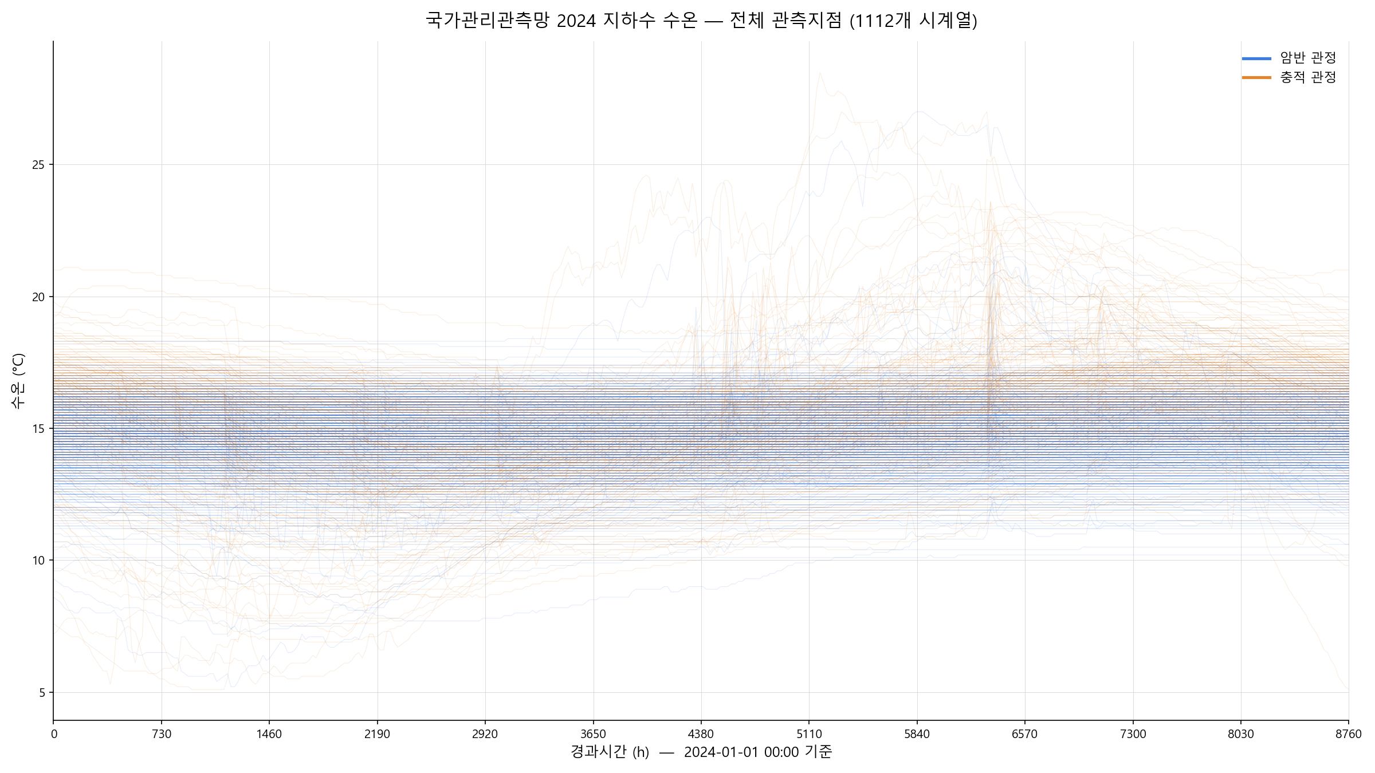
그림 1. 2024년 전 관측지점 수온 시계열 (1,112개 시계열)

3.2 연평균 수온 IDW 보간 지도
지점·관정별 2024년 연평균 수온을 역거리가중법(IDW, 근접 12지점, 거듭제곱 2)으로 보간한 지도이다. 1°C 간격 등온선을 함께 표시하였다. 강원 산간은 11–13°C, 남해안·경남 일대는 16–18°C로 뚜렷한 남북 경사가 나타난다. IDW 특성상 관측점 주변에 동심원 형태의 국소 이상(bull's-eye)이 나타나는 점에 유의한다.
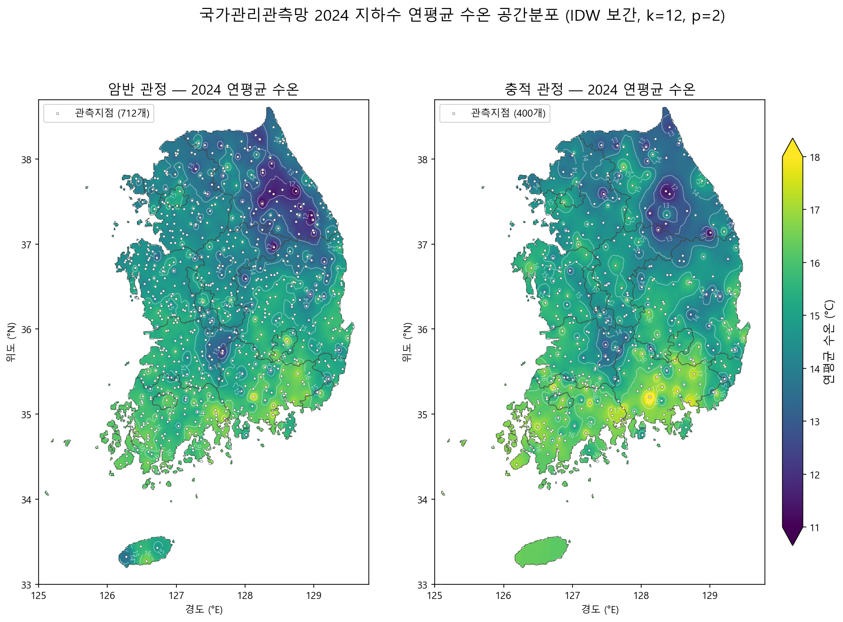
그림 2. 연평균 수온 IDW 보간 지도 (좌: 암반 712지점, 우: 충적 400지점)

3.3 연평균 수온 크리깅 지도
동일 자료를 정규 크리깅(구형 베리오그램)으로 보간한 지도이다. 자료에서 적합된 베리오그램 파라미터는 암반 sill 2.95·range 약 4.0°·nugget 0.10, 충적 sill 4.28·range 약 4.2°·nugget 0.04이다. nugget이 거의 0으로, 지점 간 수온 차이가 대부분 공간 구조로 설명된다. IDW 대비 국소 이상이 제거되어 광역 경향이 명확하다.
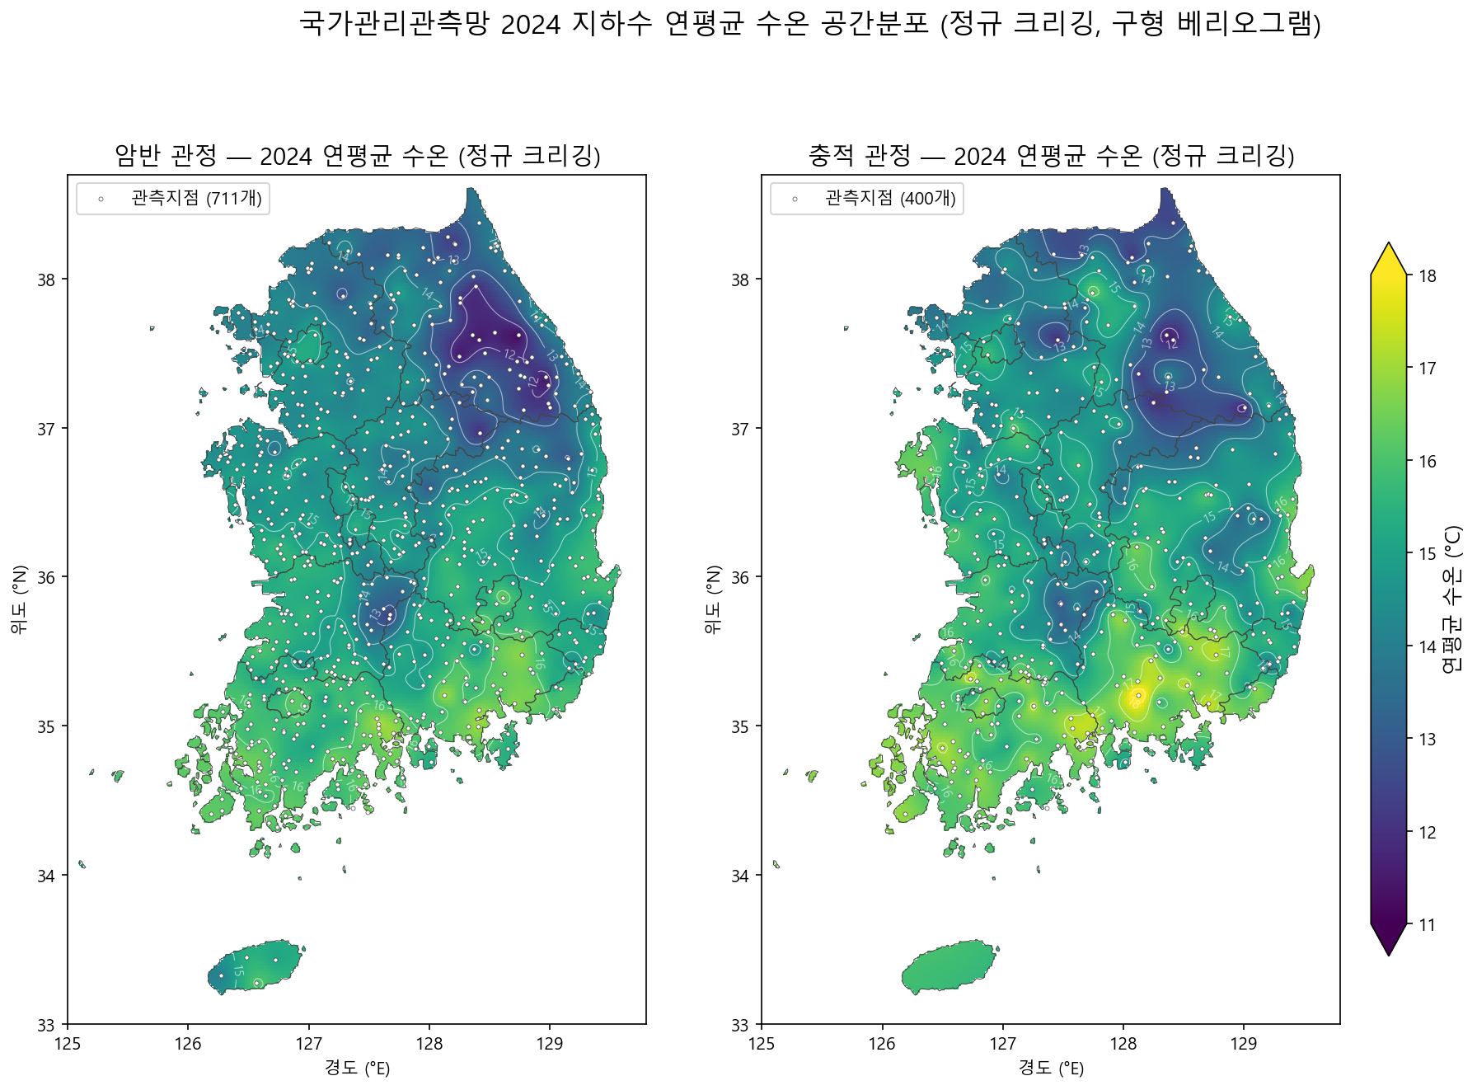
그림 3. 연평균 수온 정규 크리깅 지도

3.4 표고 보정 수온 지도
관측 자료의 수온-표고 회귀에서 감률 -6.44°C/km가 얻어졌으며, 이는 대기 기온감률(약 -6.5°C/km)과 거의 일치한다. 이 감률로 전 지점 수온을 해수면 기준으로 환산한 뒤 크리깅한 지도이다. 보정 후 강원 산간의 저온역이 크게 축소되어, 원 지도의 남북 대비 중 상당 부분이 고도 효과였음을 보여준다. 보정 후 잔존하는 패턴(경남 일대 고온, 경기 북부·강원 저온)이 순수한 위도·지역 효과이다.
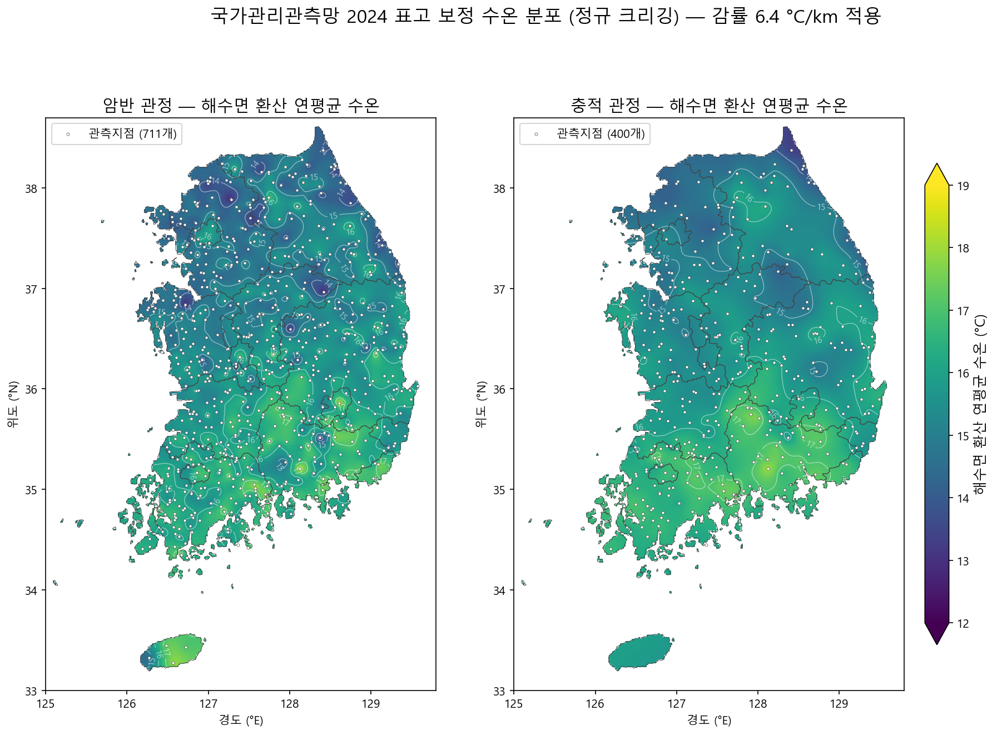
그림 4. 해수면 환산 연평균 수온 크리깅 지도 (감률 6.4°C/km 적용)

3.5 깊이-수온 산점도
센서 설치심도(TOC) 및 정호심도와 연평균 수온의 관계이다. 상관계수는 암반 r=0.02, 충적 r=-0.13 수준으로 사실상 무상관이다. 센서가 10·20·30m 표준 깊이에 집중되어 깊이 변별력이 작고, 이 심도대에서는 지온증가율보다 지역 기후(위도·표고) 효과가 지배적이기 때문이다.
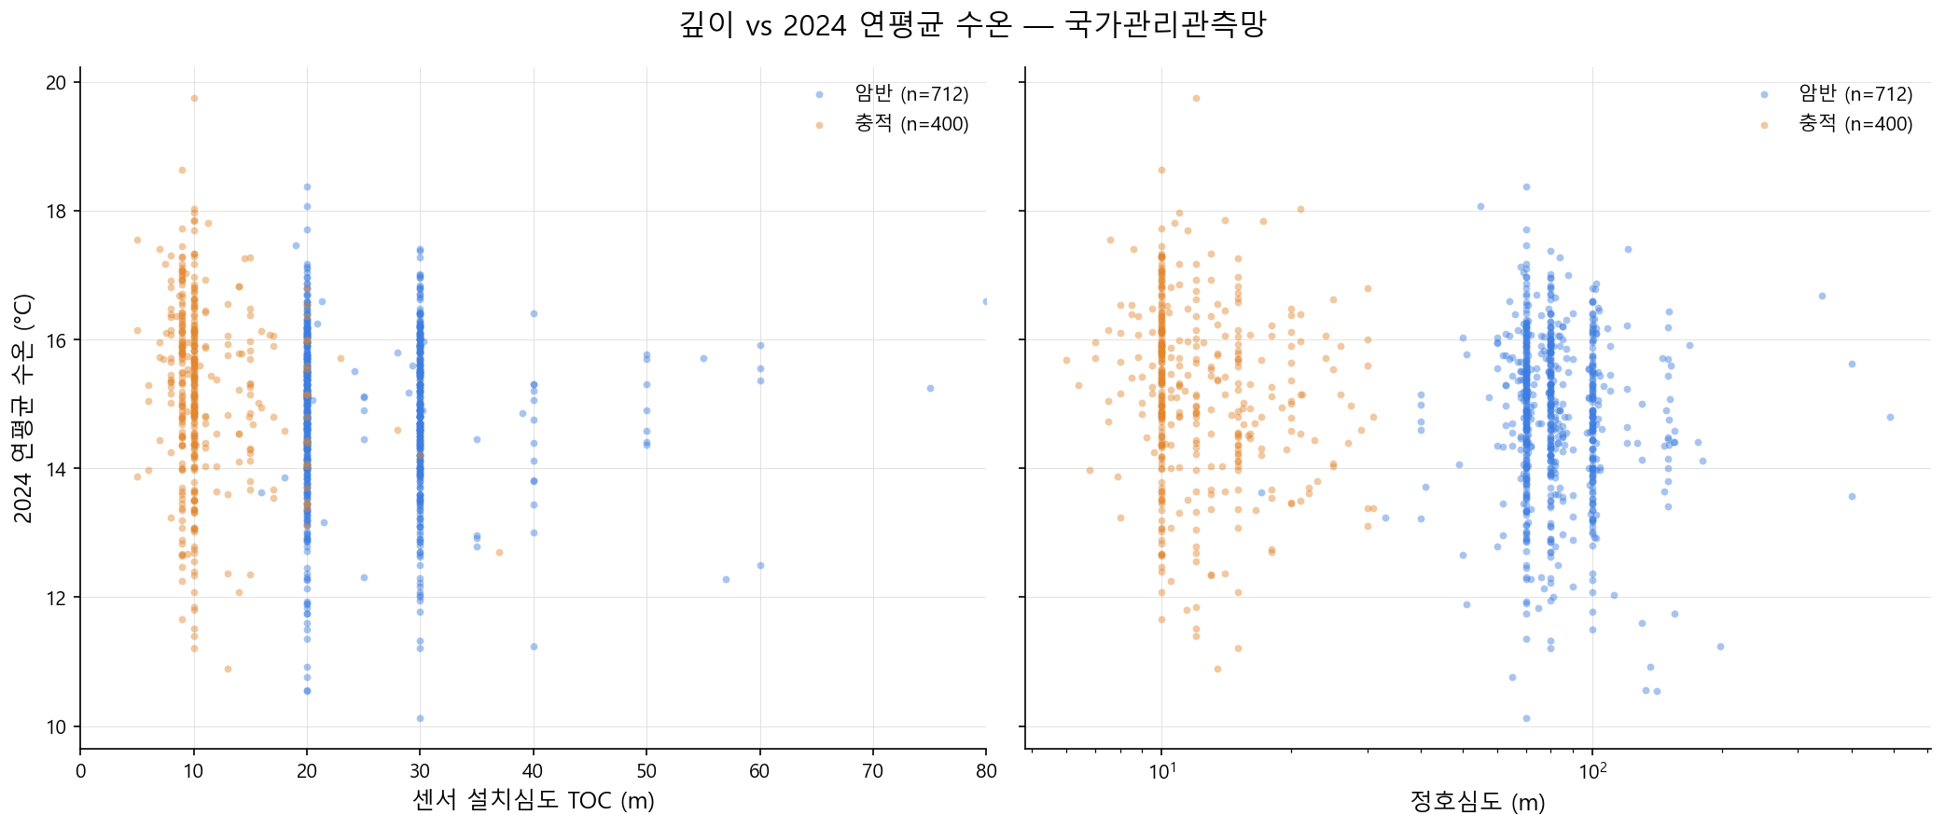
그림 5. 설치심도(좌)·정호심도(우, 로그축) vs 연평균 수온
아래는 동일 자료를 깊이 프로파일 관례(수온 가로축, 심도 세로축 하향)로 나타낸 것이다. 심도구간별 평균 수온은 10m 부근 15.2°C에서 65m 부근 14.8°C까지 좁은 범위에 머물러, 관측망 심도대(약 10–65m)에서는 깊이에 따른 계통적 수온 변화가 사실상 없음을 보여준다. 이 심도대는 지표 기온의 계절 영향이 소멸하는 항온대(연평균 기온 수렴 구간)에 해당하며, 지온증가율에 의한 온도 상승은 이보다 깊은 심도에서 나타난다.
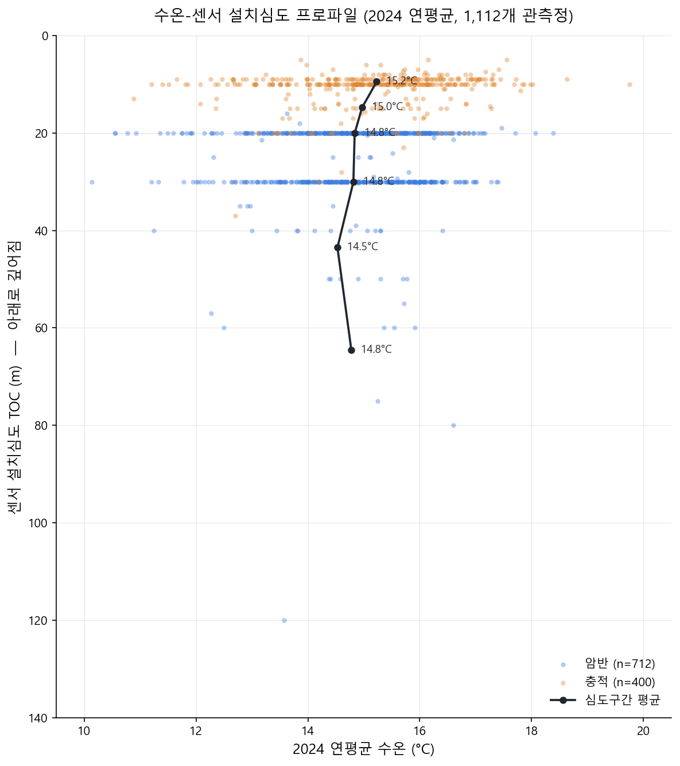
그림 6. 수온-센서 설치심도 프로파일 (검은 선: 심도구간 평균)

3.6 인터랙티브 시계열 탐색 차트 (HTML)
전 시계열 자료가 내장된 독립형 HTML 파일로, 인터넷 연결 없이 최신 브라우저에서 열람 가능하다. 주요 기능은 다음과 같다.
- 선 위 마우스 오버 시 해당 시계열 강조 및 툴팁 표시 — 지점명, 관정구분, 날짜, 수온, 정호심도, 센서 설치심도, 표고
- 클릭으로 최대 8개 시계열 고정(핀), 상단 칩으로 관리
- 관측소명 검색 필터, 암반/충적 표시 토글, 라이트/다크 테마 지원

3.7 지역효과 보정 심도 프로파일 및 변온대 분석 (v1.1 추가)
그림 6의 깊이-수온 관계는 지역 기후 차이(위도·표고)가 깊이 신호를 가리는 한계가 있다. 이를 제거하기 위해, 지표 온도의 대리값인 얕은 센서(설치심도 12m 미만, 321개) 자료로 국지 기준온도 모형 T0 = f(위도, 표고)를 적합하고(R² = 0.49), 각 관측정의 편차 ΔT = 수온 - T0를 심도에 대해 분석하였다. 기온 자료를 0m 기준으로 쓰는 방안도 검토하였으나, 지표면 연평균 온도는 연평균 기온보다 통상 1~4°C 높아(일사 흡수, 적설 단열 효과) 편향이 생기므로, 관측망 내부 자료로 기준을 만드는 본 방식을 채택하였다. 분석에는 고정 시계열(132개)과 관측일 300일 미만 시계열을 제외한 971개를 사용하였다.
좌측 ΔT 프로파일에서 심도구간 평균은 10m 부근 -0.01°C에서 20~30m -0.3°C로 감소하고, 44m 부근에서 -0.49°C(95% CI ±0.21)로 최저가 된 뒤 62m 부근 -0.12°C로 반등한다. 즉 온도 반환점(최저점)은 약 40~50m 심도로 추정되며, 이는 일반적으로 알려진 30~60m 범위와 부합한다. 우측 진폭 곡선에서는 연간 수온 진폭(P2.5~P97.5) 중앙값이 10m 1.90°C → 15m 0.49°C → 20m 0.20°C → 30m 0.10°C로 지수적으로 감쇠하여, 계절 영향이 소멸하는 변온대 하한이 약 20~30m임을 자료로 직접 보여준다. 다만 35m 이하 구간은 표본이 적어(16개, 6개) 최저점 깊이의 불확실성이 크다.
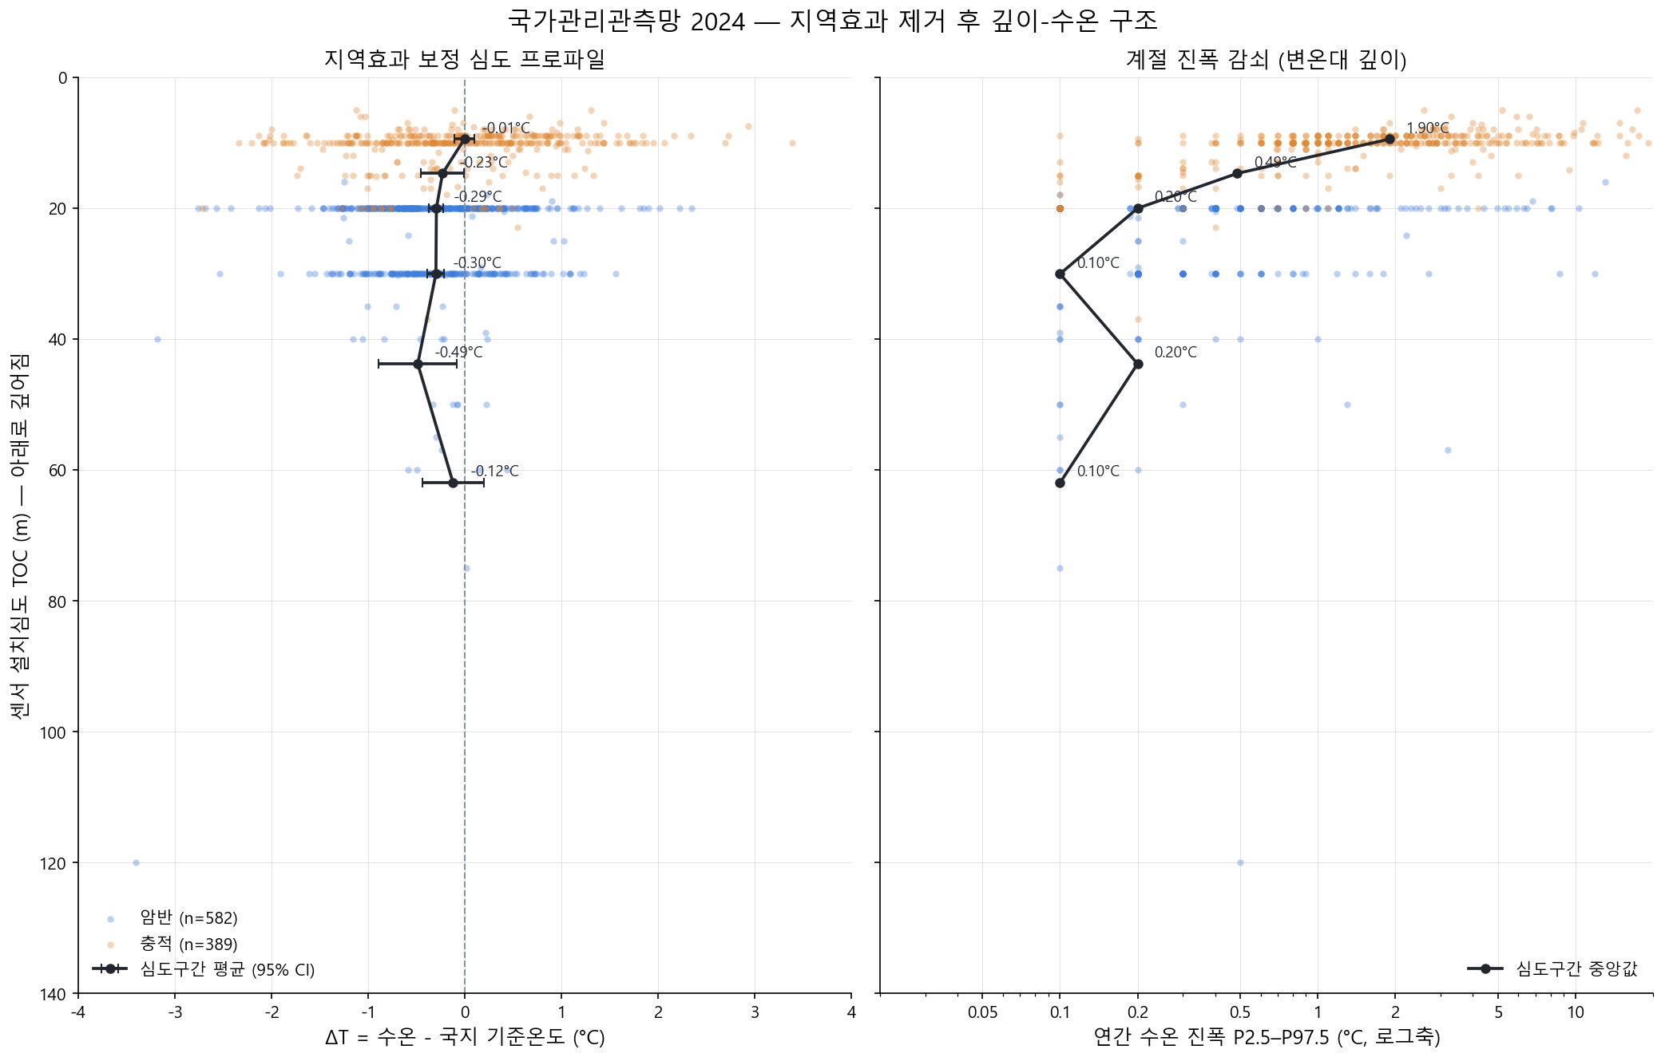
그림 7. 지역효과 보정 ΔT 프로파일(좌)과 계절 진폭-심도 곡선(우, 로그축)

4. 데이터 품질 검토 결과
시계열 검토에서 다음 이상이 확인되었다. 연평균 기반 분석 시 아래 시계열은 제외 또는 검증 후 사용을 권장한다.
- 완전 고정 시계열 132개 — 연중 수온이 소수점 한 자리까지 전혀 변하지 않음(센서 고착 또는 값 갱신 중단 의심). 예: 강릉모전_심부2, 거제연초
- 동시다발 급변 — 하루 1°C 이상 급변한 64개 시계열 중 20개가 2024-09-21~22에 집중(9월 21일 전국 호우와 일치, 함양 반응 또는 관측정 침수 가능성)
- 극단값 시계열 7개 — 예: 영양입암(암반) 연중 5.2→27.0°C 변동, 함안칠원_신(충적) 최고 28.5°C, 문경문경(충적) 일간 6°C 급변
- 결측 과다 시계열 11개 — 관측일수 300일 미만(최소 215일)으로 연평균에 계절 편향 가능

5. 주요 결론 및 활용
- 얕은 지하수 수온은 지역 연평균 기온을 따르며(감률 -6.44°C/km), 깊이(10–30m 심도대)와는 무상관이다.
- 암반 관정(정호심도 중앙값 80m)은 연중 수온이 안정적이어서 수열에너지 열원으로서 예측 가능성이 높고, 충적 관정(중앙값 10.5m)은 계절 변동이 커서 냉난방 설계 시 변동 폭을 고려해야 한다.
- 표고 보정 지도는 동일 고도 조건에서의 지역 간 수온 우열을 보여주므로 수열에너지 부지 비교에 활용할 수 있다. 경남·남해안 일대가 상대적 고온역이다.
- 후속 과제: 이상 시계열 제외 후 보간 재수행, 2016–2024 다년도 경향 분석, 수리전도도·암석명 등 제원 속성과의 결합 분석.

